**МУНИЦИПАЛЬНОЕ БЮДЖЕТНОЕ ОБЩЕОБРАЗОВАТЕЛЬНОЕ УЧРЕЖДЕНИЕ**

**«СРЕДНЯЯ ОБЩЕОБРАЗОВАТЕЛЬНАЯ ШКОЛА № 2 им. Р. С. БАКАЕВА**

**с. СТАРЫЕ АТАГИ ГРОЗНЕНСКОГО МУНИЦИПАЛЬНОГО РАЙОНА»**

**ЧЕЧЕНСКОЙ РЕСПУБЛИКИ**

366023,ЧР, Грозненский район, с. Старые Атаги, ул. Х. Нурадилова, 179/а

Сербиева Зарган Вахаевна –

председатель профсоюзной организации

МБОУ «СОШ №2 им. Р.С. Бакаева с. Старые Атаги».

Образование – высшее

Специальность – Педагогика и методика начального обучения

Стаж пед. работы – 28 лет

Стаж профсоюзной деятельности – 9 лет

**Общественные мероприятия членов профсоюза школы**

**на март – апрель 2016 г.**

**8 марта** в Международный женский День! Чаепитие членов профсоюзной организации школы за праздничным столом.

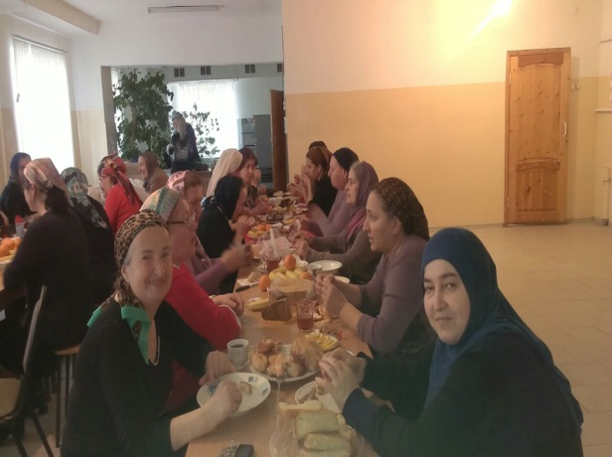 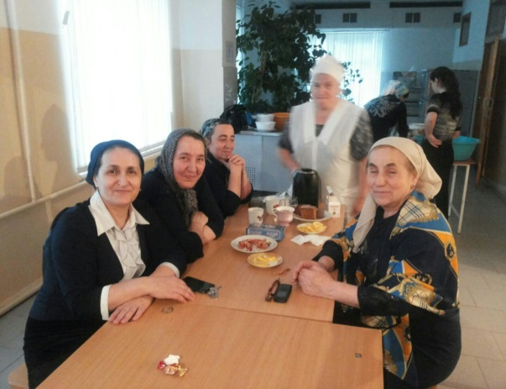

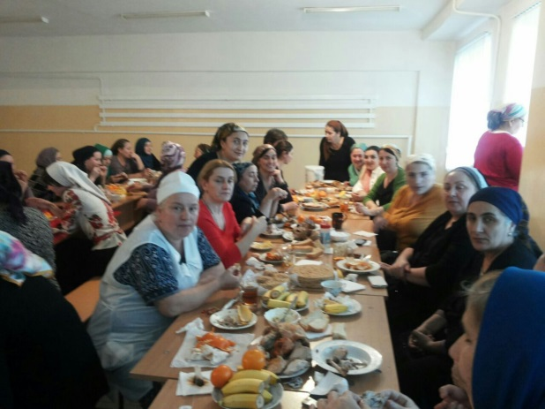 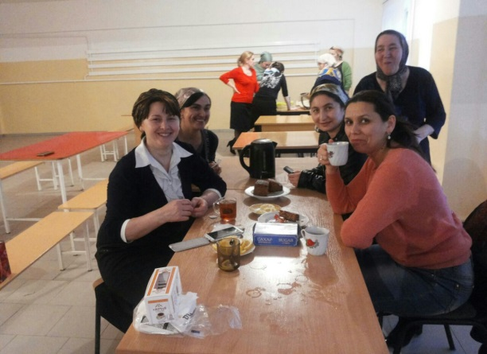

**12 марта** в ДК им. М. Эсамбаева состоялась встреча Председателя Правительства Ислама Кадырова с жителями села Старые Атаги, в которой активное участие приняла профсоюзная организация МБОУ «СОШ №2 им. Р.С. Бакаева с. Старые Атаги».

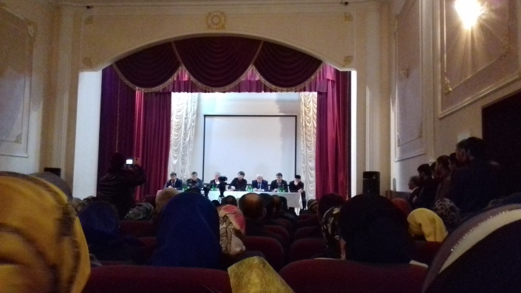 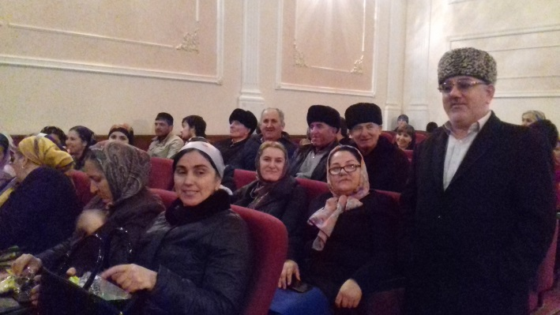

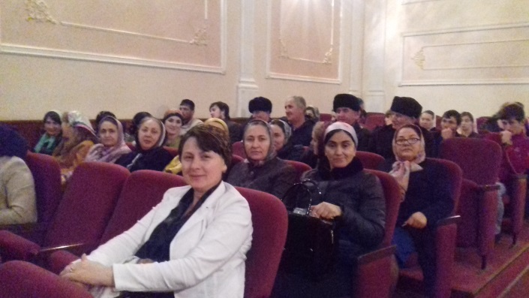 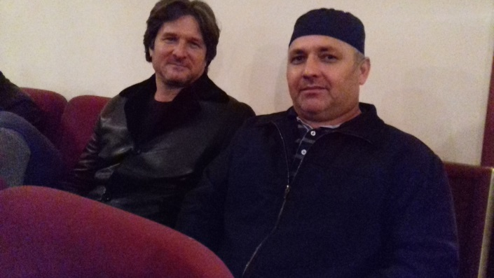

**23 марта** - День Конституции Чеченской Республики. Митинг солидарности чеченского народа.

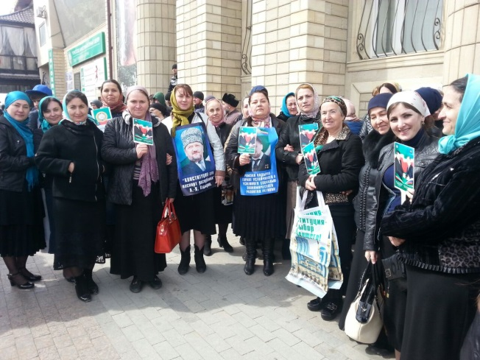 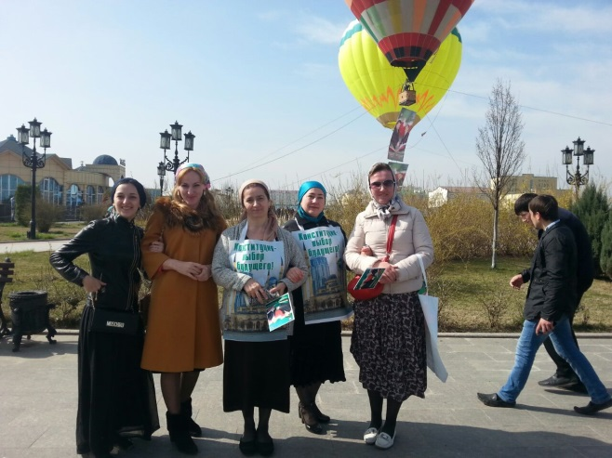

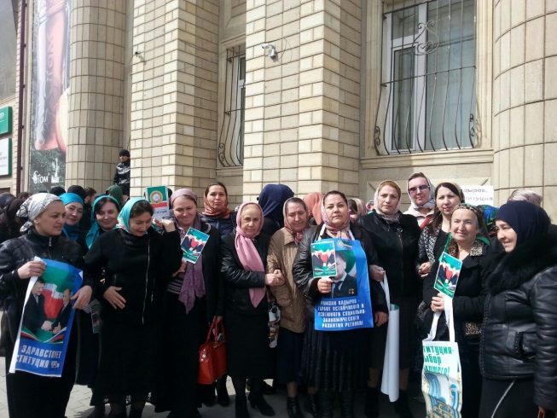 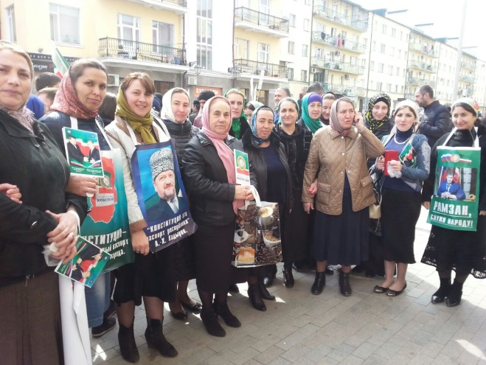

Весь коллектив и обучающиеся старших классов МБОУ «СОШ №2 им. Р.С. Бакаева с. Старые Атаги» принял участие в митинге, посвященном солидарности всего чеченского народа. Все участники митинга были позитивно настроены и пребывали в праздничном настроении.

Весна!!! Все на субботник!!! 2 апреля члены профсоюзной организации приняли самое активное участие в проведении субботника.

